J&J: DT60\V250\V350\750\950\ECI
生化仪与中文电脑的联线图:
一、仪器25针口与电脑9针口连接图：

9针串口 | MF 25针
2 | 2
3 | 3
5 | 7
4短接6 | 4短接5
7短接8 | 6短接20

外壳相接
2
3
4
5
6
7
8
2
3
4
5
6
7
.
.
.
20

9针孔,接电脑
25针针,接生化

二、仪器25针口与SH RJ-45口

连接图：
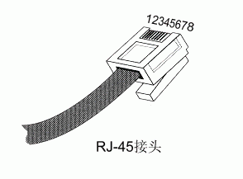

25针串口 | RJ-45水晶头
2 | 4
3 | 5
7 | 3

